Výsledková listina školního kola soutěže
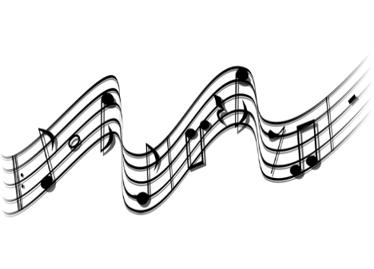
základních uměleckých škol ve hře na klavír, kytaru a housle
ze dne 28. – 30.1.2020
======================================
Hra na klavír - sólo
Kategorie 0.
Hartinová Elen 1. místo s postupem do okresního kola R. Olivíková

Kategorie 1.
Hanzlová Tereza 1. místo s postupem do okresního kola I. Marešová
Vondra Jakub 1. místo s postupem do okresního kola R. Olivíková

Kategorie 2.
Benešová Viktorie 1. místo s postupem do okresního kola P. Kšandová
Braunová Valerie 2. místo I. Marešová
Šubrtová Liliana 2. místo R. Žočková

Kategorie 3.
Basáková Kateřina 1. místo s postupem do okresního kola R. Žočková
Krejčí Simona 1. místo B. Mašková
Bílková Šárka 2. místo I. Marešová
Roušar Tomáš 2. místo P. Kšandová

Kategorie 5.
Rosová Klára 2. místo P. Kšandová
Špírková Šárka 3. místo R. Olivíková

Kategorie 8.
Daněk Ondřej 1. místo s postupem do okresního kola R. Olivíková
Scherbakova Evelina 1. místo B. Mašková

Čtyřruční hra na klavír
Kategorie 1.
Hartinová - Provazníková 1. místo s postupem do okresního kola R. Olivíková

Kategorie 4.
Daněk - Legutko 1. místo s postupem do okresního kola R. Olivíková
Jamborová – Vejvodová 3. místo P. Kšandová

Hra na kytaru:
Kategorie 0.c.
Eliášová Sára 1. místo s postupem do okresního kola J. Ulrich
Hájek Jáchym 1. místo s postupem do okresního kola J. Ulrich

Kategorie 1.
Koňariková Lucie 1. místo s postupem do okresního kola J. Ulrich
Trykarová Julie 2. místo M. Srnka
Majer Kryštof 3. místo M. Srnka

Kategorie 2.
Parpel Filip 1. místo s postupem do okresního kola L. Kolmanová
Ledvina Tomáš 1. místo s postupem do okresního kola L. Kolmanová
Braun Denis 2. místo M. Srnka

Kategorie 3.
Daňková Marie 1. místo s postupem do okresního kola L. Kolmanová
Hánová Eliška 1. místo s postupem do okresního kola L. Kolmanová
Hrůza Josef 1. místo s postupem do okresního kola E. Knoblauch
Korandová Lenka 3. místo M. Srnka
Winkelhöfer Tomáš 3. místo M. Srnka

Kategorie 4.
Bartoň Petr 1. místo s postupem do okresního kola E. Knoblauch
Pilař Václav 1. místo s postupem do okresního kola E. Knoblauch
Mynaříková Markéta 2. místo L. Kolmanová
Polák Michael 3. místo M. Srnka

Kategorie 6.
Borovská Šarlota 1. místo s postupem do okresního kola L. Kolmanová

Kategorie 7
Vernerová Veronika 3. místo L. Kolmanová

Komorní hra – kytary:
Kategorie 2.
Zámečníková – Hánová – Parpel - Vernerová
1. místo s postupem do okresního kola L. Kolmanová

Hra na housle:
Kategorie 1.
Fabiánová Viktorie 1. místo s postupem do okresního kola B. Koňáková

Kategorie 2.
Tyc Štěpán 1. místo s postupem do okresního kola B. Koňáková

Kategorie 3.
Hofmanová Anna 1. místo s postupem do okresního kola V. Pošmůrný

Kategorie 6.
Kicová Simona 1. místo s postupem do okresního kola V. Pošmůrný

*************************************************************************************************************************

Všem soutěžícím blahopřejeme
a přejeme mnoho úspěchů
při další reprezentaci školy v okresním kole
dne 27. 2. 2020 v ZUŠ Louny
Bližší organizační informace obdržíte
u svých třídních učitelů.

